**SOLUCIONARIO VIERNES 17 ABRIL**

**MATEMÁTICAS**

**Ejercicio 1 pág. 188**

• Rojo: 1 hora y 20 minutos.

• Rosa: 3 horas y cuarto.

• Amarillo: 1 hora y 55 minutos.

• Azul: 1 hora y media.

**Ejercicio 2 pág. 188**

Conchi regresa a la 1 de la tarde.

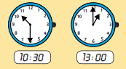

Israel llegó a las 4 de la tarde.

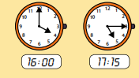

**Ejercicio 3 pág. 189**

• Desde Vallejo a Villa tardó 1hora y 35 minutos.

• Llegará a Olmos a la 1 y cinco de la tarde (13:05).